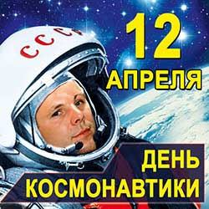
День космонавтики.

Звездное небо всегда привлекало взоры людей, манило своей неизвестностью. Люди мечтали узнать о космосе как можно больше. Так началось время космических ракет, спутников, луноходов.
12 апреля в нашей стране отмечается День Космонавтики. В этот день в 1961 году нашу планету потрясла неожиданная весть: «Человек в космосе!» Апрельским утром на корабле «Восток-1» первый космонавт Юрий Алексеевич Гагарин совершил полёт в космос. Полет вокруг Земли длился 108 минут.
Мы с ребятами совместно с музыкальным руководителем готовили космический праздник в стенах нашего сада, но вышло, так что наши мероприятия не состоялись…
Но мы не растерялись и продолжили нашу работу с родителями и детьми на удалёнке. Родителям было предложено рассказать, почитать детям о космосе и космонавтах. Были предложены дополнительные книжные источники:
- В.И. Цветков «Звездное небо. Галактики, созвездия, метеориты». Популярная научно-практическая энциклопедия расскажет юным читателям о древней науке — астрономии, научит «читать» карту звездного неба, познакомит с именами самых ярких звезд.
- Энциклопедия для любознательных» перевод с английского Т. Покидаева (стр.42, стр.62)
- О.И.Суматохина «Космос 3D энциклопедия» Энциклопедия поможет юным почемучкам открыть для себя Вселенную, познакомиться с известными космонавтами, понять, как работает телескоп и для чего нужны космические станции.
- Энциклопедия «Астрономия и космос» Издательство Росмэн. Девяносто шесть страниц, полных удивительных фактов о космосе и прекрасных иллюстраций. Энциклопедия «Астрономия и космос» приблизит читателей к отгадке вечных вопросов и позволит узнать много нового о нашей вселенной и изучении планет человечеством. Пособие будет актуально для детей старшего дошкольного и школьного возраста.
- Космос и земля. Уникальная иллюстрированная энциклопедия для детей. С помощью этой книги дети совершат увлекательное путешествие в разные части света нашей планеты. Подходит для детей младшего школьного возраста.
- Г.Н. Элькин «Детям о космосе и космонавтах» Автор рассказывает о космонавтах и их героической профессии, о том, кто первым совершил космический полет и как люди побывали на Луне.
- Ефрем Левитан «Малышам о звёздах и планетах» («Росмэн») Эта астрономическая сказка в доступной и увлекательной форме рассказывает малышам о Вселенной. Наглядные иллюстрации и простенькие опыты помогают родителям объяснить сложные явления на простых примерах.
- Е. Качур «Увлекательная астрономия» Красивая, яркая и познавательная книга из серии энциклопедий с Чевостиком. Вместе с любознательным героем маленькие читатели попадут в обсерваторию, чтобы увидеть в телескоп планеты, звезды, кометы и многое другое.
- «Космос» из серии энциклопедий «Я познаю мир»

Весь интернет пестрит разнообразной информацией о космосе, есть разные ролики, презентации, познавательные мультфильмы по данной теме. Предложила родителям яркие, познавательные мультфильмы из серии «Профессор ПОЧЕМУШКИН» ссылка: kinopoisk.ru, который будет интересно посмотреть родителям совместно с детьми.

Также были предложены игры на тему «Космос», в которые родители могут легко поиграть со своими детьми.
Игра «Что возьмем с собою в космос».
Разложить перед детьми рисунки и предложить выбрать то, что можно взять с собой на космический корабль. Это могут быть следующие рисунки-картинки: книга, блокнот, скафандр, яблоко, конфета, тюбик с манной кашей, будильник, колбаса.
Игра «Космический словарь»
Поможет детям пополнить свой словарный запас словами, связанными с темой космоса. Можно играть нескольким детям и устроить соревнование, кто больше назовет слов, связанных с космосом. Например: спутник, ракета, инопланетянин, планеты, Луна, Земля, космонавт, скафандр и т. д.
Игра «Скажи наоборот».
Научить детей выбирать слова с противоположным значением.
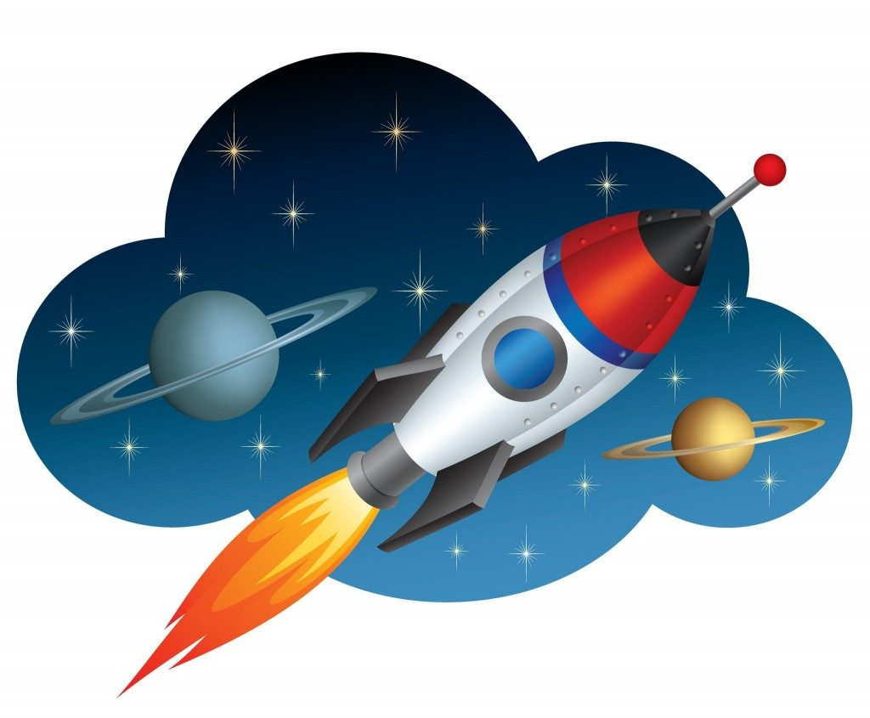
Далекий -…
тесный -…
большой -…
подниматься -…
яркий -…
улетать -…
высокий -…
известный -…
включать -…
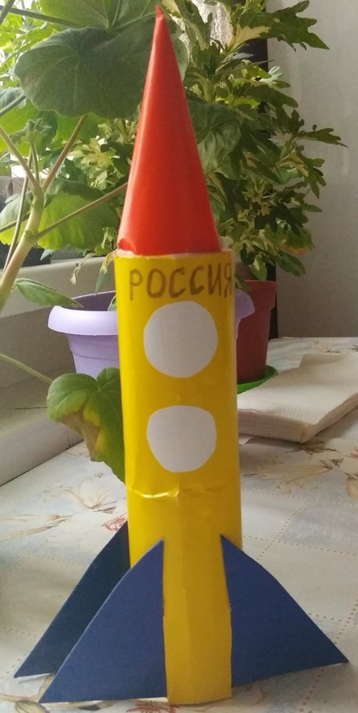
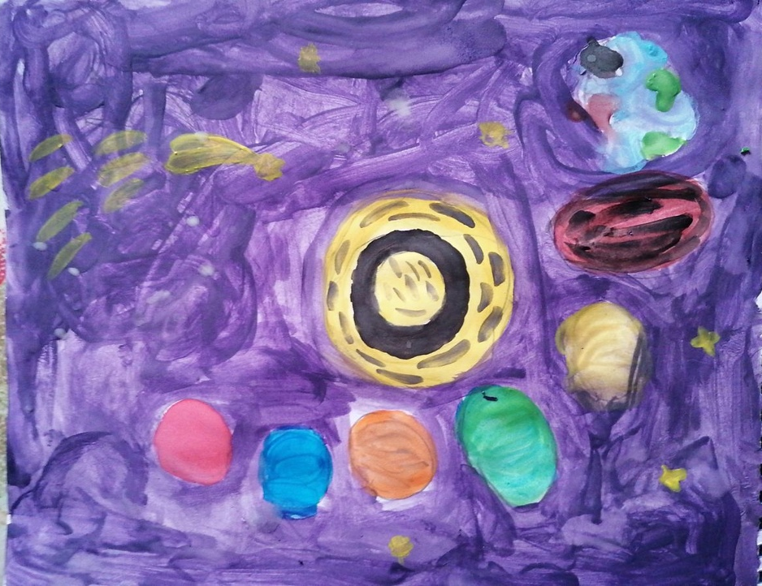
Тема космоса содержит массу идей для рисунков, поделок. Дети нарисовали космические рисунки и создали поделки собственными руками. Некоторые из них участвовали в городском конкурсе д/к Водник. Предлагаем посмотреть работы наших ребят
Подготовила информацию воспитатель Сумарокова Л.С.